I. INFORMACIÓN GENERAL

Número de Minuta: | No SMR 04-2021
Asunto de reunión: | Sesión Subcomisión de acceso a la justicia para la población migrante y refugiada. Reunión ordinaria, marzo 2021
Lugar: | Videoconferencia mediante plataforma Microsoft Teams
Fecha | 27 de julio de 2021
Hora inicio: | 9:00 am. | Hora final: | 11:00 am

II. PARTICIPANTES

NOMBRE | OFICINA | Rol
Ana Briceño | Defensa Pública | Representante
Alejandra Bogarín | ACNUR | Representante
Khan Marine | ACNUR | Representante
Mayela Pérez | Ministerio Público | Representante
Gabriela Rodríguez | Cidehum | Representante
Klixman Soto | Cidehum | Representante
Catalina Espinoza | Escuela Judicial | Representante
Maricela Hinkelammert | Cenderos | Representante
Angie Bartels | Organismo de Investigación Judicial | Representante
Silvia Jiménez | Organización Internacional para las Migraciones | Representante
Elberth Sancho | Tribunal Administrativo Migratorio | Representante
Andrea Hidalgo | Defensoría de los Habitantes | Representante
Nora Lía Mora Lizano | Unidad de Acceso a la Justicia | Representante
Melissa Benavides | Unidad de Acceso a la Justicia | Representante
Edwin Viales | Organización Internacional para las Migraciones | Invitado
Daniella Guevara | Conamaj | Ejecutora
Sara Castillo | Conamaj | Ejecutor
Aurelia Bolaños | Conamaj | Ejecutor

III. ASUNTOS TRATADOS

Tema | Responsable
Puntos de la agenda:  - Presentación "Informe de monitoreo de frontera norte", Sra. Gabriela Pizarro y Klixman Soto, Centro Internacional de Derechos Humanos (Cidehum).  - Presentación “Proyecto Migrantes Desaparecidos (Missing Migrants Project)”, Sr. Edwin Viales Mora, Organización Internacional para las Migraciones.  - Informe sobre proceso de elección de representación de sociedad civil ante la Subcomisión  - Asuntos varios: Jornadas de capacitación sobre trata de personas. | Sara Castillo y Daniella Guevara
- Presentación "Informe de monitoreo de frontera norte"  Los compañeros de Cidehum, Gabriela Rodríguez y Klixman Soto compartiendo con la Subcomisión una investigación realizada de abril del 2020 a Octubre del 2020 en Los Chiles, Upala y La Cruz. En ella recopilan información sobre la violencia, riesgos, rutas, retos y dinámicas migratorias regulares e irregulares que enfrenta la población migrante nicaragüense que huye de su país y cruza la frontera norte para solicitar protección internacional en Costa Rica.  Esta investigación busca proveer recomendaciones para garantizar la protección de los Derechos Humanos de los migrantes y los solicitantes de la condición de refugiado y sus familias. Como conclusiones de la investigación se detalla:  - La urgencia de la aprobación de la ley contra el tráfico ilícito de migrantes.  - Necesidad de fortalecer los controles y operativos de tránsito y policiales para combatir y desmantelar las redes de tráfico ilícito de migrantes y favorecer el respeto de los Derechos Humanos.  - Se debe generar un proceso sostenido de formación y capacitación a funcionarios públicos, defensores/as de derechos humanos, solicitantes de refugio, que garanticen la protección y el acceso a la justicia de los grupos de nicaragüenses vulnerabilizados por el accionar del Crimen Organizado Transnacional en el país.  - Se debe utilizar y optimizar el uso de la tecnología por parte de las autoridades para combatir las estrategias utilizadas por las redes del tráfico ilícito de migrantes.  - Se debe reducir los costos y burocracia de la migración regular y de los procesos de regularización migratoria para que las personas no se vean obligadas a optar por las vías que del tráfico ilícito de migrantes, para que el dinero entre a las arcas del estado y no fortalezca al COT.  - Es fundamental tener en cuenta la presencia de la mujer y población diversa (LGBTIQ) en este contexto, los niños y niñas y adolescentes que han sido vulnerabilizados, adultos mayores, para brindarles una atención diferenciada y especializada a víctimas del tráfico ilícito y delitos conexos  A raíz de la exposición, Angie Bartels de la Sección Especializada en Violencia de Género, Trata de Personas y Tráfico Ilícito de Migrantes del Organismos de Investigación Judicial se mostró muy interesada en conocer más en detalle estas situaciones con el fin de considerarlos en las acciones policiales en esas zonas.  Del intercambio se acordó realizar una reunión con este cuerpo policial y la Fiscalía General para que Cidehum expusiera en detalle esta investigación. La compañera Mayela Pérez coordinaría con la Fiscalía especializada para organizar el encuentro, junto con Conamaj.  Se comparte la presentación de la investigación. | Gabriela Rodríguez y Klixman Soto, Cidehum
- Presentación “Proyecto Migrantes Desaparecidos (Missing Migrants Project)”  La Organización Internacional para las Migraciones solicitó un espacio en la Subcomisión para presentar el proyecto Migrantes Desaparecidos. El señor Edwin Viales comentó que esta iniciativa pretende construir una base de datos abiertos global sobre muertes y desapariciones de migrantes, la cual compila información sobre edad, sexo, origen, ubicación, causa de muerte y algunos aspectos cualitativos en las fronteras exteriores de los estados, o en el proceso de migración hacia un destino internacional.  Como resumen la OIM contabiliza en América:  - +de 4500 muertes registradas desde 2014  - +de 930 muertes registradas desde el inicio de la pandemia  - Muchas en la Frontera entre Estados Unidos y México 2300 hombres,400 mujeres,170 Niños Región de Origen América Latina y El Caribe  Para conocer más de este proyecto y otra información pueden accesar a las páginas:  https://rosanjose.iom.int/site/es/blog/migrantes-desaparecidos-pero-no-olvidados  https://rosanjose.iom.int/site/es/blog/11109-kilometros-de-casa-hay-un-migrante-desaparecido  Podcast Migrantes Desaparecidos pero no olvidados: https://open.spotify.com/ episode/7rFUquwGXrH76xlBDxmRIu  Página web del MMP: https://missingmigrants.iom.int/ | Edwin Viales Mora, Organización Internacional para las Migraciones.
- Informe sobre proceso de elección de representación de sociedad civil ante la Subcomisión  Daniella Guevara compartió los avances para la elección de la representación de sociedad civil ante la Subcomisión. En ese sentido, con base en la experiencia de la Defensoría de los Habitantes y la elección de la representación de sociedad civil en el Consejo Nacional de Migración realizada en el mes de junio, se decidió utilizar la metodología utilizada.  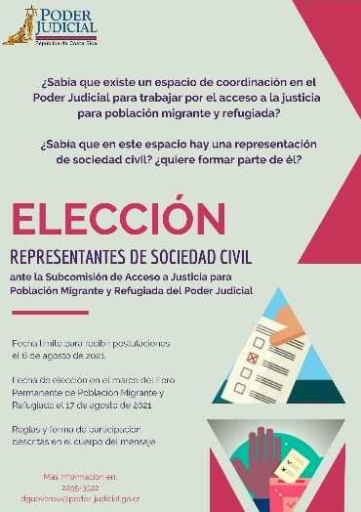  De allí que el proceso de elección se llevará a cabo el día 17 de agosto, a las 9:00am en la sede de la Defensoría de los Habitantes de la República en el marco de una sesión extraordinaria del Foro Permanente de Población Migrante y Refugiada. Sin embargo, en virtud de las medidas sanitarias por motivos del Covid-19, a la actividad solo podrá asistir presencialmente la persona votante representantes de las organizaciones de sociedad civil. La sesión se proyectará por medio de la plataforma Zoom para que las demás personas representantes de las organizaciones e integrantes de la Subcomisión puedan participar.  Para ello se elaboró un documento de convocatoria, una boleta de postulación y otra de votación, las cuales deberán ser remitas por las organizaciones interesadas a las compañeras de Conamaj.  Se espera contar con la nueva representación en la siguiente sesión en setiembre. | Daniella Guevara y  Conamaj
- Varios  - Capacitación sobre trata de personas con Conatt: durante el mes de junio se realizaron las capacitaciones dirigidas al personal de zonas transfronterizas en colaboración con la Coalición contra el Tráfico Ilícito de Migrantes y se la Trata de Personas. Queda pendiente para el mes de agosto la jornada dirigida al funcionariado de la materia Penal Juvenil.  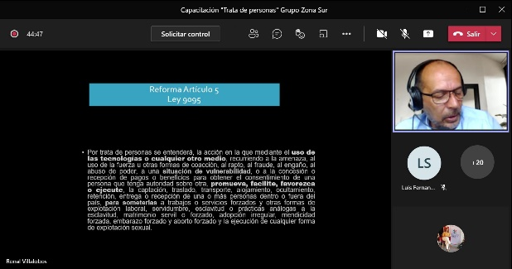  - Curso virtual de trata de personas con fines de explotación laboral: se informó que el curso virtual con apoyo de la OIM cuenta con una matrícula de más de 100 personas y está en ejecución. | Daniella Guevara y  Conamaj

IV. ACUERDOS TOMADOS

ACUERDOS
Descripción | Responsable | Plazo
Acuerdos  - Realizar una reunión de trabajo entre el Ministerio Público OIJ, Conamaj y Cidehum para conversar sobre los resultados de la investigación y desarrollar algún trabajo conjunto.  - Las oficinas integrantes de la Subcomisión participarán de forma virtual en la elección de sociedad civil el día17 de agosto. | Integrantes de la Subcomisión

V. ANEXOS
Fotografía de la reunión
